LAB Logbook

Lab 1

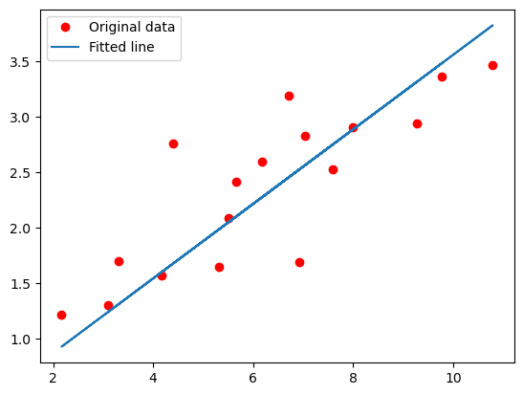

Lab 2

Test Accuracy:0.940

**Layer (type)** ┃ **Output Shape** ┃ **Param #** ┃

┡━━━━━━━━━━━━━━━━━━━━━━━━━━━━━━━━━╇━━━━━━━━━━━━━━━━━━━━━━━━╇━━━━━━━━━━━━━━━┩

│ dense (Dense) │ (None, 10) │ 350 │

├─────────────────────────────────┼────────────────────────┼───────────────┤

│ dense_1 (Dense) │ (None, 7) │ 77 │

├─────────────────────────────────┼────────────────────────┼───────────────┤

│ dense_2 (Dense) │ (None, 1) │ 8 │

Total params: 435 (1.70 KB)

Trainable params: 435 (1.70 KB)

Non-trainable params: 0 (0.00 B)

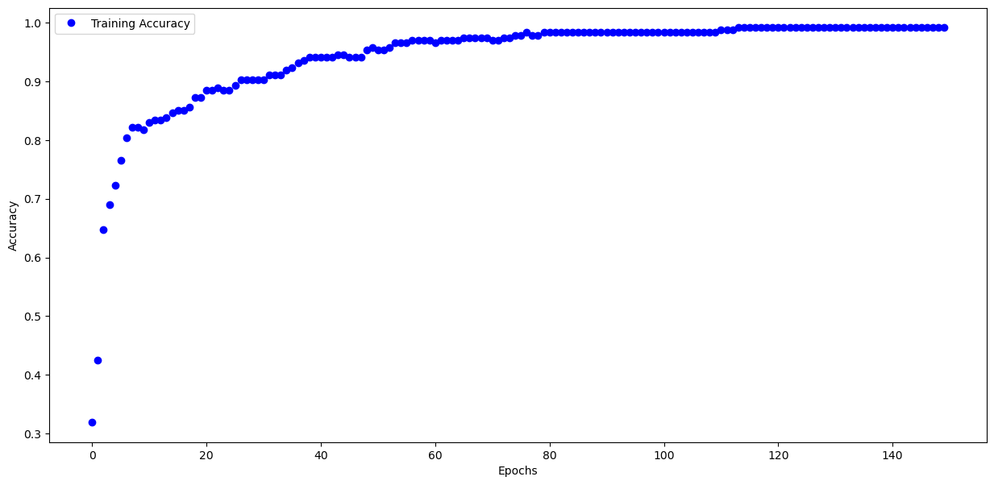

Task-2 O1 = 1.532696

O2 = 1.532696

Lab 3

Test accuracy: 0.8812999725341797

┏━━━━━━━━━━━━━━━━━━━━━━━━━━━━━━━━━┳━━━━━━━━━━━━━━━━━━━━━━━━┳━━━━━━━━━━━━━━━┓

┃ **Layer (type)** ┃ **Output Shape** ┃ **Param #** ┃

┡━━━━━━━━━━━━━━━━━━━━━━━━━━━━━━━━━╇━━━━━━━━━━━━━━━━━━━━━━━━╇━━━━━━━━━━━━━━━┩

│ flatten_1 (Flatten) │ (None, 784) │ 0 │

├─────────────────────────────────┼────────────────────────┼───────────────┤

│ dense_3 (Dense) │ (None, 55) │ 43,175 │

├─────────────────────────────────┼────────────────────────┼───────────────┤

│ dense_4 (Dense) │ (None, 70) │ 3,920 │

├─────────────────────────────────┼────────────────────────┼───────────────┤

│ dense_5 (Dense) │ (None, 10) │ 710 │

└─────────────────────────────────┴────────────────────────┴───────────────┘

**Total params:** 47,805 (186.74 KB)

**Trainable params:** 47,805 (186.74 KB)

**Non-trainable params:** 0 (0.00 B)

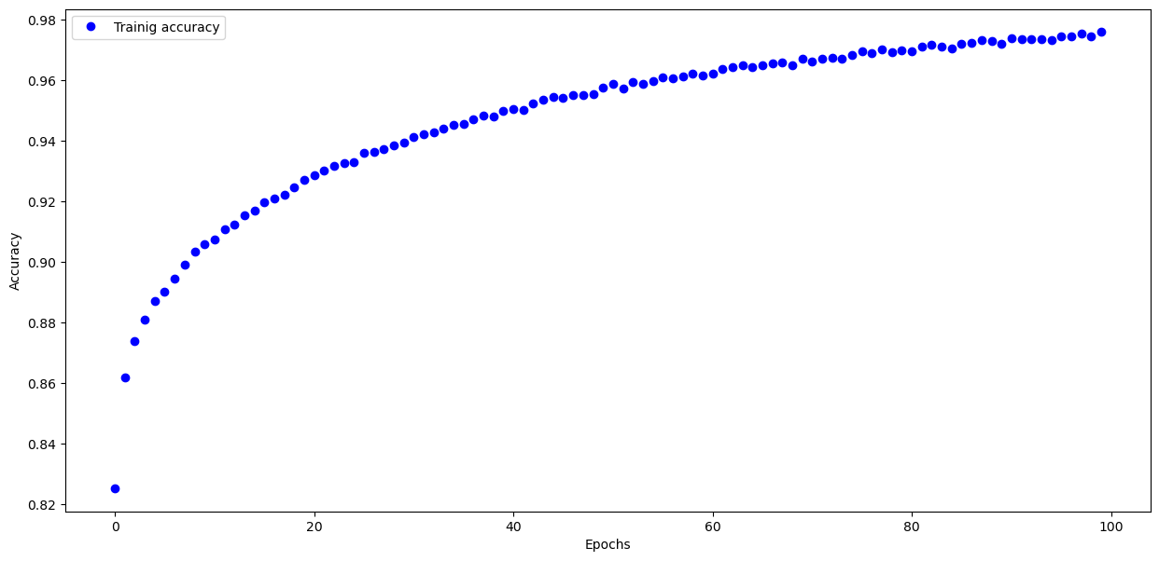

Lab 4

**Model: "sequential"**

┏━━━━━━━━━━━━━━━━━━━━━━━━━━━━━━━━━┳━━━━━━━━━━━━━━━━━━━━━━━━┳━━━━━━━━━━━━━━━┓

┃ **Layer (type)** ┃ **Output Shape** ┃ **Param #** ┃

┡━━━━━━━━━━━━━━━━━━━━━━━━━━━━━━━━━╇━━━━━━━━━━━━━━━━━━━━━━━━╇━━━━━━━━━━━━━━━┩

│ dense (Dense) │ (None, 102) │ 2,040 │

├─────────────────────────────────┼────────────────────────┼───────────────┤

│ dense_1 (Dense) │ (None, 99) │ 10,197 │

├─────────────────────────────────┼────────────────────────┼───────────────┤

│ dense_2 (Dense) │ (None, 49) │ 4,900 │

├─────────────────────────────────┼────────────────────────┼───────────────┤

│ dense_3 (Dense) │ (None, 15) │ 750 │

├─────────────────────────────────┼────────────────────────┼───────────────┤

│ dense_4 (Dense) │ (None, 1) │ 16 │

└─────────────────────────────────┴────────────────────────┴───────────────┘

**Total params:** 17,903 (69.93 KB)

**Trainable params:** 17,903 (69.93 KB)

**Non-trainable params:** 0 (0.00 B)

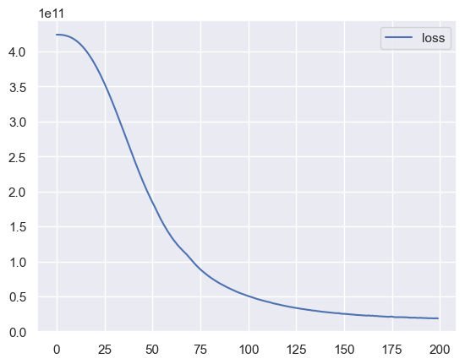

absolute prediction error = 12368.0 $

relative prediction error = 5.573681838666065 %

Lab 5

Model**: "**sequential**"**

┏━━━━━━━━━━━━━━━━━━━━━━━━━━━━━━━━━┳━━━━━━━━━━━━━━━━━━━━━━━━┳━━━━━━━━━━━━━━━┓

┃ **Layer (type)** ┃ **Output Shape** ┃ **Param #** ┃

┡━━━━━━━━━━━━━━━━━━━━━━━━━━━━━━━━━╇━━━━━━━━━━━━━━━━━━━━━━━━╇━━━━━━━━━━━━━━━┩

│ conv2d (Conv2D) │ (None, 29, 29, 32) │ 1,568 │

├─────────────────────────────────┼────────────────────────┼───────────────┤

│ conv2d_1 (Conv2D) │ (None, 26, 26, 64) │ 32,832 │

├─────────────────────────────────┼────────────────────────┼───────────────┤

│ max_pooling2d (MaxPooling2D) │ (None, 13, 13, 64) │ 0 │

├─────────────────────────────────┼────────────────────────┼───────────────┤

│ max_pooling2d_1 (MaxPooling2D) │ (None, 4, 4, 64) │ 0 │

├─────────────────────────────────┼────────────────────────┼───────────────┤

│ flatten (Flatten) │ (None, 1024) │ 0 │

├─────────────────────────────────┼────────────────────────┼───────────────┤

│ dense (Dense) │ (None, 225) │ 230,625 │

├─────────────────────────────────┼────────────────────────┼───────────────┤

│ dense_1 (Dense) │ (None, 10) │ 2,260 │

└─────────────────────────────────┴────────────────────────┴───────────────┘

Total params: 267,285 (1.02 MB)

Trainable params: 267,285 (1.02 MB)

Non-trainable params: 0 (0.00 B)

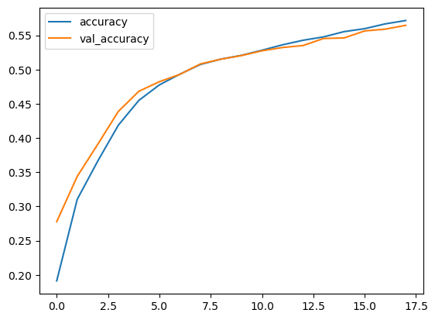

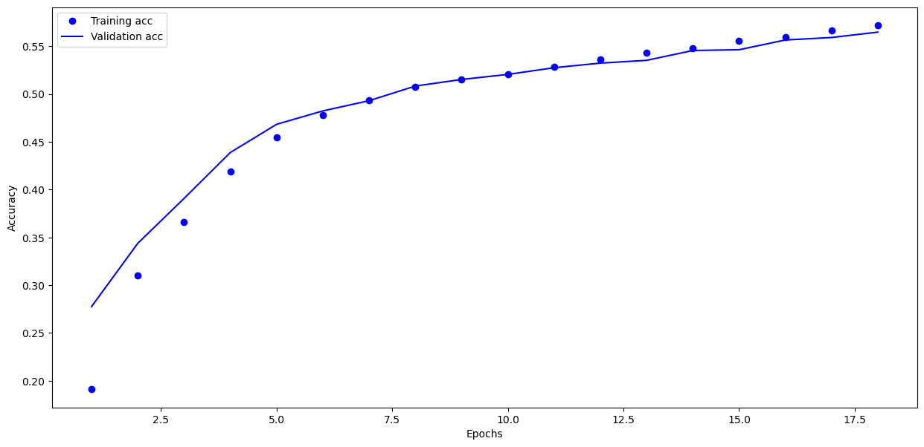

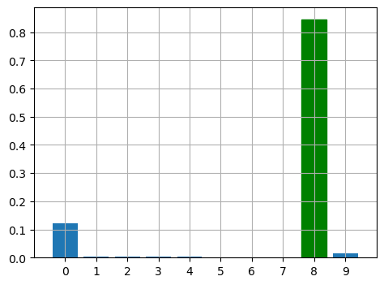

The predicted answer: ship

Correct answer: ship

Lab 6 --**Model: "sequential_1"**

┏━━━━━━━━━━━━━━━━━━━━━━━━━━━━━━━━━┳━━━━━━━━━━━━━━━━━━━━━━━━┳━━━━━━━━━━━━━━━┓

┃ **Layer (type)** ┃ **Output Shape** ┃ **Param #** ┃

┡━━━━━━━━━━━━━━━━━━━━━━━━━━━━━━━━━╇━━━━━━━━━━━━━━━━━━━━━━━━╇━━━━━━━━━━━━━━━┩

│ gru_1 (GRU) │ (None, 150) │ 68,850 │

├─────────────────────────────────┼────────────────────────┼───────────────┤

│ dense_1 (Dense) │ (None, 1) │ 151 │

└─────────────────────────────────┴────────────────────────┴───────────────┘

**Total params:** 69,001 (269.54 KB)

**Trainable params:** 69,001 (269.54 KB)

**Non-trainable params:** 0 (0.00 B)

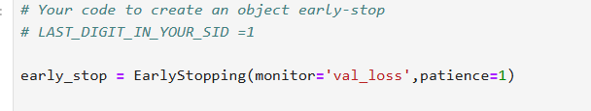

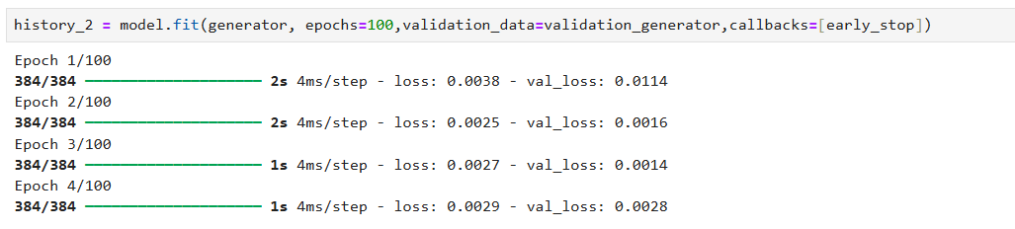

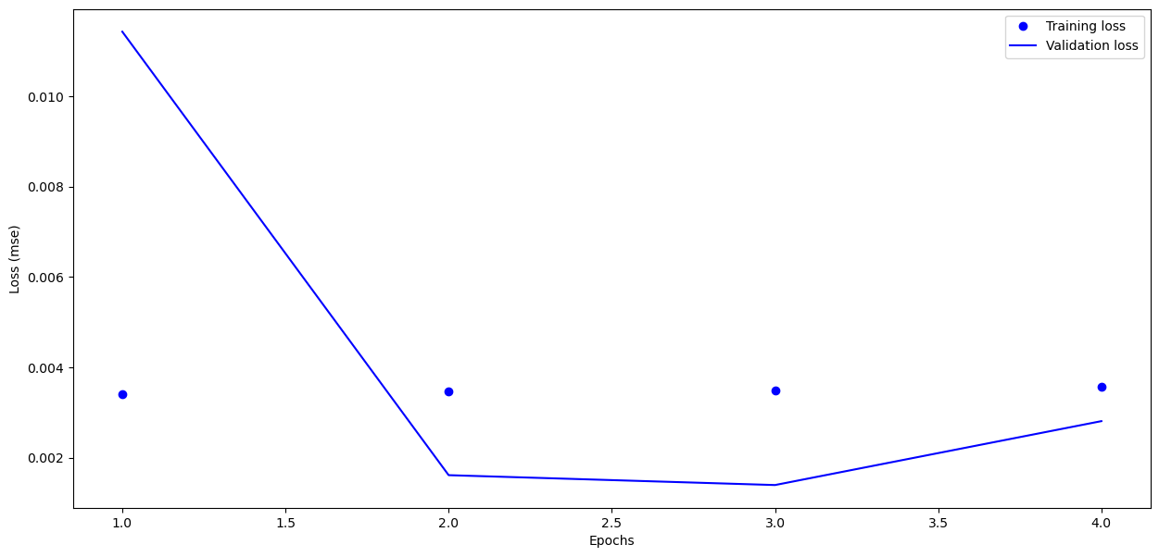

Lab 7

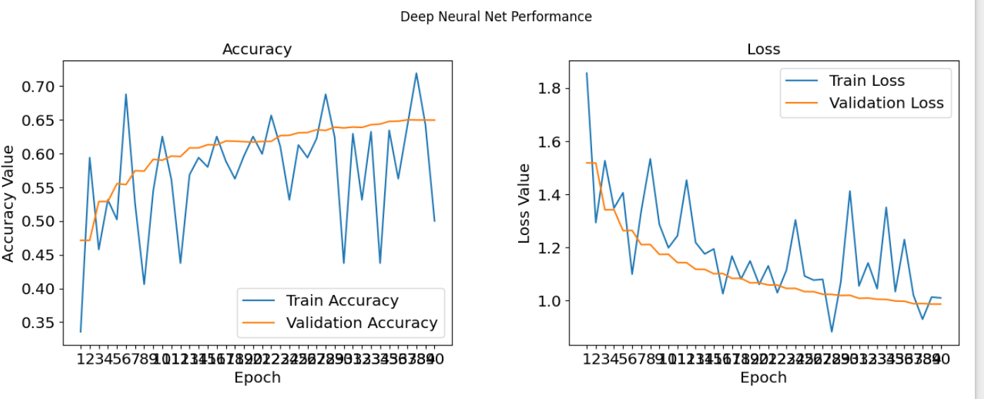

precision recall f1-score support

0 0.68 0.72 0.70 1000

1 0.74 0.75 0.74 1000

2 0.59 0.50 0.54 1000

3 0.49 0.44 0.46 1000

4 0.60 0.57 0.59 1000

5 0.57 0.56 0.56 1000

6 0.67 0.78 0.72 1000

7 0.68 0.68 0.68 1000

8 0.75 0.81 0.78 1000

9 0.72 0.71 0.72 1000

accuracy 0.65 10000

macro avg 0.65 0.65 0.65 10000

weighted avg 0.65 0.65 0.65 10000

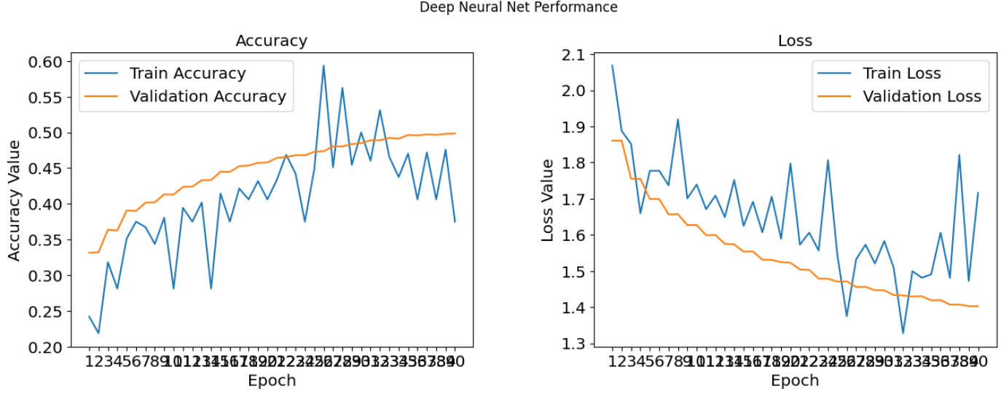

precision recall f1-score support

0 0.51 0.58 0.54 1000

1 0.57 0.61 0.59 1000

2 0.36 0.41 0.38 1000

3 0.35 0.32 0.33 1000

4 0.44 0.37 0.40 1000

5 0.43 0.38 0.41 1000

6 0.54 0.50 0.52 1000

7 0.55 0.57 0.56 1000

8 0.62 0.68 0.65 1000

9 0.56 0.54 0.55 1000

accuracy 0.50 10000

macro avg 0.49 0.50 0.49 10000

weighted avg 0.49 0.50 0.49 10000

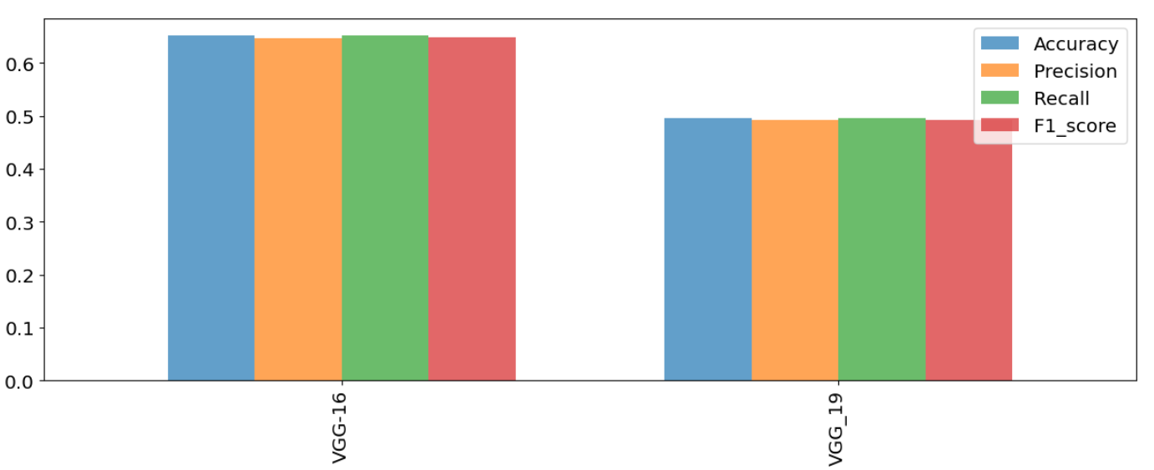

Lab 8

Lab 9

Lab 10

Lab 11

Lab 12